**全6駅、終点まで5．7キロ　流鉄流山線に乗る　【ちばの地理再発見】**

5/22(水) 11:42配信

[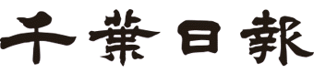](https://rdsig.yahoo.co.jp/media/news/cobrand/chibatopi/RV=1/RE=1559872957/RH=cmRzaWcueWFob28uY28uanA-/RB=/RU=aHR0cDovL3d3dy5jaGliYW5pcHBvLmNvLmpwLw--/RS=%5eADAa1oAF2xKKwuW1jLsXJ5hGrc_h8w-;_ylt=A2RhOaO8UOdc0TsAjzlEl.Z7)

[[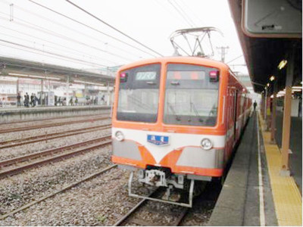](https://headlines.yahoo.co.jp/hl?a=20190522-00010007-chibatopi-l12.view-000)](https://headlines.yahoo.co.jp/hl?a=20190522-00010007-chibatopi-l12.view-000)

[馬橋駅の流山線電車](https://headlines.yahoo.co.jp/hl?a=20190522-00010007-chibatopi-l12.view-000)

　流鉄流山線は都会のローカル線です。多くの列車が走る常磐線馬橋駅に流山線専用ホームがあり、JRから跨線橋を渡ってホームに降りると不思議な落ち着きを感じます。  
  
　流鉄流山線の始まりは、1913（大正2）年に会社創立、3年後に運行開始された流山軽便鉄道です。流山が常磐線のルートから外れているのは、船運の発達で鉄道反対論があったからだとも言われていますが、大正期になると、地元の商工業者を中心に鉄道建設の声が高まったのです。その中にはみりん醸造業者である秋元家や堀切家が含まれています。  
  
　その後、社名が流山鉄道に変わり、軽便から本鉄道になり、49（昭和24）年には電化され、流山電気鉄道となります。さらに会社名が何度か変更されますが、2008（平成20）年に現在の流鉄流山線となりました。平成初期には年間輸送人員が600万人を超えた時期もありましたが、現在では300万人を下回っている状況です。  
  
　では馬橋駅から電車に乗り、終点の流山駅を目指しましょう。終点までわずか5・7キロ、全6駅の小さな鉄道です。車両は西武鉄道で使われていたものを5編成それぞれ色を変えて塗装し、その色に合わせた愛称を付けています。昨年8月に登場したのがピンク塗装のさくら号です。  
  
　それ以外は黄色のなの花、緑の若葉、赤の赤城、橙の流星で、どれも親しみが持てます。そしてどの小さな駅にも駅員がいるのも流山線の一つの特徴です。  
  
　馬橋駅から1・7キロで次の幸谷駅です。小さな駅ですが武蔵野線新松戸駅との乗り換え駅なので乗降客は多いです。その先、住宅地の中を左にカーブすると小金城趾駅で、流山線の中で電車が交換できるのはこの駅だけです。

[[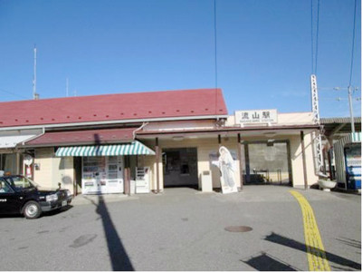](https://headlines.yahoo.co.jp/hl?a=20190522-00010007-chibatopi-l12.view-001)](https://headlines.yahoo.co.jp/hl?a=20190522-00010007-chibatopi-l12.view-001)

[関東の駅百選でもある流山駅](https://headlines.yahoo.co.jp/hl?a=20190522-00010007-chibatopi-l12.view-001)

　坂川を渡って松戸市から流山市に入ると鰭ケ崎（ひれがさき）駅です。鰭ケ崎という地名は弘法大師に由来すると言う古い地名です。  
  
　次が平和台駅です。この駅は1933（昭和8）年に赤城駅として開業し、赤城台駅を経て、74（昭和49）年に現駅名になりました。付近の住居表示が平和台なので変更は仕方ないかも知れませんが、駅の西側にある小山の山頂に赤城神社があり、「流山」という地名の由来にもなっている所なので、旧駅名も捨てがたいものと思います。  
  
　そして馬橋駅からわずか12分ほどで終点流山駅に到着します。駅前広場に流山線開業100年を紹介する説明板があります。  
  
　流山駅からは1929（昭和4）年にみりん工場まで敷かれた引込線（万上線）がありました。流鉄にとってこの工場に関わる貨物は大きな収入源だったことでしょう。その証拠に、引き込み線の撤去は69（昭和44）年のことで、40年間も利用されました。線路跡は今でも道路として明確に残っており、工場の入口付近にはそのことを語る解説板が立っています。  
  
　歴史のある流山の町歩きは見所がたくさんあります。以前（2015年2月25日付）本欄でも紹介しましたので参照してください。  
  
（秀明大・敬愛大非常勤講師　鎌田正男）